УДК 656.073:005.334
В. Л. ГОРОБЕЦЬ^{1*}, Д. М. КОЗАЧЕНКО^{2*}, Р. В. ВЕРНИГОРА^{3*}
^{1*}Кафедра «Безпека життєдіяльності», Український державний університет науки і технологій, вул. Лазаряна, 2, 49010, Дніпро, Україна, тел. +38 (098) 472 37 82, ел. пошта: vgor5650@gmail.com, ORCID 0000-0002-6537-7461
^{2*}Кафедра «Транспортні вузли», Український державний університет науки і технологій, вул. Лазаряна, 2, 49010, Дніпро, Україна, тел. +38 (099) 418 95 93, ел. пошта: dmytro.kozachenko@outlook.com, ORCID 0000-0003-2611-1350
^{3*}Кафедра «Транспортні вузли», Український державний університет науки і технологій, вул. Лазаряна, 2, 49010, Дніпро, Україна, тел. +38 (056) 373 15 12, ел. пошта: rv.vernigora@gmail.com, ORCID 0000-0001-7618-4617
ІНЖИНІРИНГ КРИЗ ТА РИЗИКІВ ПЕРЕВЕЗЕННЯ НЕБЕЗПЕЧНИХ ВАНТАЖІВ
Мета полягає в підтримці розвитку інжинірингу криз та ризиків у сфері перевезення небезпечних вантажів для забезпечення стійкості транспортних перевезень в Україні й інтеграції країни до світової транспортної мережі. Методика. Використовуючи системний аналіз, було запропоновано методики для оцінки ризиків при перевезенні небезпечних вантажів, що дозволять посилити заходи безпеки під час перевезення небезпечних вантажів. Завдяки г були розглянуті основні причини ризику (людський фактор, фактори навколишнього середовища, застаріле матеріально-технічне обладнання, виробничий процес, ергономічні чинники тощо) виникнення аварійної ситуації під час перевезення небезпечних вантажів залізничним транспортом. Розглянуто формалізований підхід до формування складових системи «людина-машина-навколишнє середовище», що дозволяє розширити можливості оцінки ризиків та аналізу впливу людського фактору на виникнення аварійної ситуації на основі методів математичного моделювання. Запропоновано процедуру до координації та організації взаємопов’язаної роботи й відповідальності в системі «відправник-перевізник-одержувач». Результати. 1) На основі розглянутих та проаналізованих факторів та причин ризиків розроблені рекомендації щодо зниження ризиків виникнення аварійної ситуації та відповідно підвищення безпеки перевезень небезпечних вантажів. 2) На основі аналізу двох систем («людина-транспорт-навколишнє середовище» та «відправник-перевізник-одержувач»), було представлено концепцію розвитку цих двох систем у контексті підвищення взаємодії між елементами системи для підвищення безпеки перевезень. Наукова новизна. Авторами при оцінці ризиків виникнення аварійної вперше було розглянуті усі учасники процесу перевезення небезпечних вантажів (людина, машина, навколишнє середовище, відправник, перевізник та одержувач у контексті двох систем «людина-машина-навколишнє середовище» та «відправник-перевізник-одержувач». Практична значимість. Впровадження розроблених рекомендацій для покращення безпеки перевізного процесу, на основі аналізу оцінки ризиків виникнення аварійної ситуації для двох систем «людина-машина-навколишнє середовище» та «відправник-перевізник-одержувач», а також при виявленні можливих причин та факторів виникнення аварійних ситуацій під час перевезення небезпечних вантажів залізничним транспортом.
Ключові слова: інжиніринг криз та ризиків, системний аналіз, математичне моделювання, система «людина-машина-навколишнє середовище», система «відправник-перевізник-одержувач», безпека транспортних перевезень, ризики виникнення аварійної ситуації, перевезення небезпечних вантажів.
Вступ
Вплив людського фактору [1] на відмови технічних засобів в транспортних системах слід розглядати у контексті недоліків інформаційного забезпечення помилок, викликаних зовнішніми і внутрішніми подіями, обмеженістю ресурсів підтримки і прийняття рішень, психофізіологічним станом людини.
Значний досвід врахування впливу людського фактору на процес перевезення небезпечних вантажів дозволяє розробити таку концепцію управління ресурсами оперативно-управлінського персоналу, що задіяний у перевізному процесі, яка б сприяла забезпеченню його заданої надійності. Сучасний технічний стан залізничного транспорту викликає необхідність дослідження людського фактору, створення концепції управління людським фактором, що забезпечує підвищення організаційно-технологічної надійності виробництва. Удосконалення сучасних техніки і технологій, впровадження на залізничному транспорті нових інструментів управління охороною праці та системи ефективної менеджменту безпеки руху дозволить знизити кількість небажаних інцидентів, але при цьому роль людського фактору в них залишається високою.
Основним резервом підвищення безпеки виробничої діяльності є формування єдиного, системного підходу з обліку і управління впливом людського фактору на всіх етапах системи «людина-машина-навколишнє середовище». Окрім того, потрібно розуміти, що залізничний транспорт здійснює перевезення вантажів широкої номенклатури, а по деяким видам вантажів є основним (інколи й єдино можливим) видом транспорту; це, зокрема, стосується багатьох видів небезпечних вантажів. Саме тому в сучасних умовах чітка скоординована та взаємопов’язана робота усіх ланок при організації залізничних перевезень в системі «відправник-перевізник-одержувач» є вкрай актуальним завданням. Вирішення цього завдання дозволить значно знизити ризики небажаних подій в галузі охорони праці та безпеки руху, забезпечивши синергетичний позитивний соціально-економічний ефект.
Мета
Мета дослідження полягає в розробці дієвих інструментів розвитку інжинірингу криз та ризиків у сфері перевезення небезпечних вантажів для забезпечення стійкості та безпеки перевезень в Україні в контексті інтеграції країни до світової транспортної мережі.
Методика
В даному дослідженні авторами розглянуто формалізований підхід до формування складових системи «людина-транспорт-навколишнє середовище» на основі методів математичного моделювання, який дозволяє розширити можливості оцінки та аналізу впливу людського фактору. При цьому найбільш ефективним в даному випадку є метод імітаційного моделювання елементів людино-машинної системи, що дозволяє враховати антропометричні, фізіологічні, психосоціальні та професійні характеристики працівників. Використання методів оцінки та аналізу професійних ризиків з використанням імітаційного моделювання дозволяє виявити найбільш значимі ризики порушення безпечних умов праці та сформувати адресні коригувальні заходи на основі методів експертних оцінок, що забезпечить зниження негативного впливу людського фактору у виробничих процесах.
Проблеми розробки ефективної моделі оцінки ризиків аварійних ситуацій підчас перевезень небезпечних вантажів досліджували вітчизняні науковці: В. М. Самсонкін, А. М. Окороков та ін. [2], Д. М. Козадой [3], О. В. Лаврухін [4,5] B. Drzewieniecka, M. Nowak [6], A. Conca [7], L. Szaciłło, M. Jacyna та ін. [8]. Питання оцінки ризиків виникнення аварійної ситуації розглядаються в усіх цих наукових працях, проте не у контексті функціонування систем «людина-машина-навколишнє середовище» та «відправник-перевізник-одержувач».
Людський фактор часто інтерпретують як пояснення причин катастроф і аварій, що виникають у наслідок помилкових дій людини. Помилкові дії не завжди обумовлені психофізіологічними характеристиками людини і не завжди відповідають рівню складності
виконуваних функцій або завдань. Помилки, викликані людським фактором, як правило, відбуваються ненавмисно, коли людина виконує дії, розцінюючи їх як найбільш вірні.
Незважаючи на значний розвиток автоматизованих систем управління, виключити повністю участь людини у виробничих процесах неможливо. Зі збільшенням складності людино-машинних систем ускладняється діяльність людини оператора. При цьому, з одного боку зростає ймовірність помилок в діяльності людини, а з іншого – наслідки таких помилкових дій.
Моделювання є ефективним інструментом щодо проведення аналізу причин помилкових дій людини. Наразі для досліджень використовуються різні типи моделей (див. рис 1).
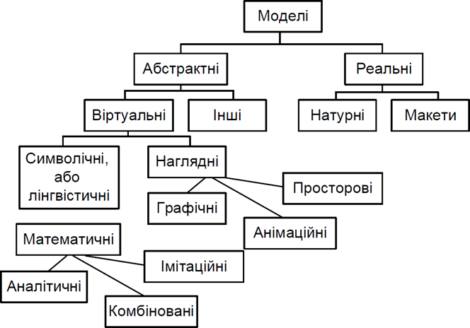

Рис. 1. Класифікація моделей [2]
Рекомендації для зниження ризиків аварійних ситуацій під час перевезення небезпечних вантажів залізничним транспортом
На рис. 2 представлена принципова схема функціонування системи «людина-машина-навколишнє середовище».
Як видно з рис. 2, працездатність персоналу з однаковими функціональними обов’язками, як правило, може мати відчутні відмінності і підпорядковуватись багатьом обмеженням. Тому важливим завданням є узгодження відповідним чином усіх компонентів моделі [2]:
– «людина-машина»: персонал і технічні системи, включаючи обладнання або транспорт;
– «людина-середовище»: персонал і умови навколишнього середовища, включаючи внутрішні та зовнішні по відношенню до впливу на систему «людина-машина»;
– «людина-людина»: відносини між працівниками, включаючи колег.
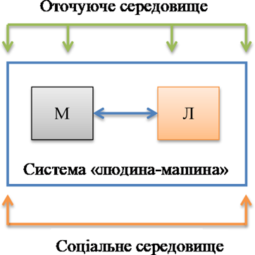

Рис. 2. Система «людина-машина-навколишнє
середовище»[2]
Модель дозволяє аналізувати участь людини у виробничій діяльності в вертикальній площині взаємодії. Прикладами є робота таких операторів як поїзний диспетчер, черговий по станції, машиніст поїзда.
Реформування транспортних компаній вимагає застосування новітніх підходів до вирішення завдань підвищення надійності, безпеки і економічної ефективності функціонування транспортної галузі. Вивчення європейського досвіду дозволяє реалізувати гармонізацію вітчизняної нормативної бази в цій області з європейськими підходами. Це, в першу чергу, спрямовано на скорочення вартості життєвого циклу об’єктів транспортної системи в умовах забезпечення високого рівня надійності та безпеки перевізного процесу.
Моделювання є ефективним інструментом для аналізу дій тих чи інших працівників, у даному випадку, учасників перевізного процесу. На основі імітаційного моделювання можна виявити сильні та слабкі сторони елемента «Людина», як однієї зі складових системи «Людина – машина – навколишнє середовище». Отримання такої оцінки є досить важливим, з точки зору аналізу дій окремої людини, як учасника перевізного процесу, оскільки саме від кваліфікації працівника, його психофізіологічних якостей в значній мірі залежать показники як ефективності, так і безпеки перевізного процесу.
Для оцінки ризиків виникнення аварій, а також для перевірки функціонування системи «Людина-машина-навколишнє середовище», необхідно використовувати підходи на основі системного аналізу. Оцінка ризику може бути виконана з різним ступенем глибини і деталізації з використанням одного або декількох методів різного рівня складності. Форма оцінки та її вихідні дані повинні бути сумісні з критеріями ризику, встановленими при визначенні сфери застосування. До методів оцінки ризику відносять [1,9,10]:
– мозковий штурм;
– структуровані або частково структуровані інтерв’ю;
– метод Дельфі;
– попередній аналіз небезпек (PHA);
– дослідження HAZOP;
– оцінка токсикологічного ризику;
– структурований аналіз сценаріїв методом «що, якщо?»;
– аналіз впливу на бізнес (BIA);
– аналіз видів, наслідків та критичності відмов (FМЕА);
– причинно–наслідковий аналіз (діаграма Ісікави);
– аналіз дерева несправностей (FТА) та дерева подій (ЕТА);
– аналіз рівнів захисту (LОРА);
– аналіз дерева рішень;
– аналіз впливу людського фактора (HRA);
– аналіз прихованих дефектів і аналіз паразитних кіл (SA);
– Марківський аналіз;
– Байєсівський аналіз і мережа Байєса;
– індекси ризику;
– матриця наслідків і ймовірностей;
– аналіз ефективності витрат (аналіз «витрат і вигод»);
– мультикритеріальний аналіз рішень (МСDA).
– Метод Файн–Кінні/
При виборі методу оцінки ризику необхідно враховувати, що метод повинен:
1) відповідати ситуації, що розглядається, та організації відповідного процесу;
2) надавати результати у формі, що сприяє підвищенню обізнаності про вид ризику і способи його аналізу;
3) забезпечувати простежуваність, відтворюваність і верифікацію процесу та результатів.
Також для вибору методу оцінки ризиків потрібно чітко визначити:
– мету аналізу
– діапазон та тип ризику, що аналізується
– ступінь складності методу та достовірності отримання даних при оцінці ризику;
Як показує аналіз [9-13], для оцінки ризиків виникнення аварійної ситуації найбільше підходять наступні методи: аналіз дерева несправностей (FТА), аналіз дерева подій (ЕТА), причинно–наслідковий аналіз (діаграма Ісікави), аналіз впливу людського фактору (HRA). Так, на рис. 3 представлена діаграма Ісікави, як приклад однієї з моделей оцінки ризиків.
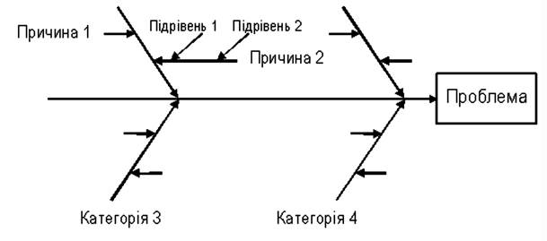

Рис. 3. Приклад діаграми Ісікава, або «риб’ячого скелета»
Після вибору методу оцінки ризику можна безпосередньо приступати до проведення моделювання функціонування системи «відправник-перевізник-одержувач». Як показує практика, однією з основних проблем в цій системі є відсутність координації між трьома елементами системи. Це пов’язано з різними інтересами учасників перевізного процесу, які можуть бути зовсім протилежними [12,14]. Так, наприклад, для відправника (на відміну від перевізника) питання забезпечення безпеки руху не є пріоритетними, а на першому місці стоїть, скажімо, вартість або швидкість доставки вантажу. В свою чергу, одержувач зазвичай ніяк не впливає на перевізника вантажу, і тому його значно менше хвилюють такі питання, як, наприклад, модернізація рухомого складу, впровадження сучасних засобів забезпечення безпеки руху, зокрема для попередження шкідливого впливу на навколишнє середовище перевезень небезпечних вантажів. Перевізник же більше зацікавлений в забезпеченні безпеки руху та отриманні прибутку від перевізного процесу, ніж у, скажімо, швидкості доставки вантажів.
Причинами виникнення аварійних ситуацій на залізничному транспорті є різні фактори [1]:
– технічна несправність рухомого складу або інфраструктури;
– помилки персоналу;
– високий рівень зношеності основних фондів;
– недоліки організаційної роботи під час перевезення вантажів;
– порушення правил безпеки при виконанні вантажних робіт;
– втручання сторонніх осіб у перевізний процес тощо.
Одним з найбільш вагомих факторів, що негативно впливає на безпеку перевізного процесу, є надзвичайно високий рівень зношеності рухомого складу українських залізниць (див. рис. 4) [3,15].
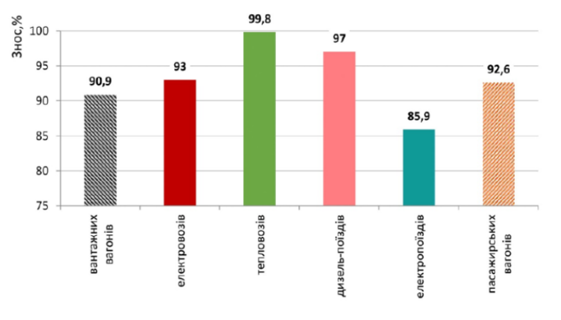

Рис. 4. Зношеність рухомого складу (за даними [3])
На рис. 5 наведено діаграму, яка демонструє відносну кількість транспортних подій за тяжкістю їх наслідків у 2011-2021 роках [3,15].
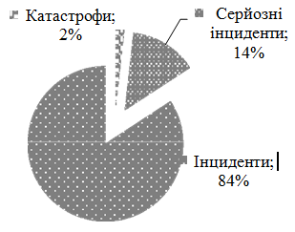

Рис. 5. Відносна кількість транспортних подій за тяжкістю їх наслідків у 2011-2021 роках [3]
З діаграми (рис. 5) видно, що найбільшу частку транспортних подій складають інциденти з небезпечними вантажами (84 %), на серйозні інциденти припадає 14 %, а на катастрофи – 2 %.
Іншою причиною виникнення аварійних ситуацій на залізничному транспорті під час перевезення небезпечних вантажів є низька кваліфікація персоналу, а також їх вмотивованість бути учасником процесу перевезення [12]. Серед основних проблем такої ситуації [10]:
1) відсутність мотивації в успішному закінчені навчання усіх учасників перевізного процесу;
2) недостатній рівень освіти за фахом персоналу;
3) низька забезпеченість кадрами, які б могли поводити спеціальні курси у відповідних центрах підготовки;
4) складність узгодження графіків робочого часу працівників з графіками проведення спеціального навчання;
5) недостатній рівень методичного забезпечення місць проведення спеціального навчання, зокрема у разі проведення спеціального навчання на лініях;
6) низька мотивація персоналу у навчанні через низьку оплату праці;
7) недосконала процедура відбору працівників для проходження спеціального навчання.
Результати
Для досягнення мети, щодо удосконалення функціонування системи «людина-машина-навколишнє середовище» в контексті забезпечення безпеки залізничних перевезень, зокрема, небезпечних вантажів, потрібно ставити ряд завдань, що вимагатимуть свого вирішення, а саме розробки:
– методології подовження терміну служби об’єктів залізничного транспорту і підтримки прийняття рішень для визначення їх граничного стану;
– механізмів підвищення мотивації підрозділів транспортних компаній до поліпшення показників експлуатаційної надійності та безпеки функціонування об’єктів залізничного транспорту;
– системи управління людськими, матеріальними, фінансовими та іншими ресурсами на основі алгоритмів оптимального розподілу;
– методології управління ризиками виробничої діяльності на транспорті;
– інформаційної технології підтримки прийняття рішень щодо управління ризиками, ресурсами і надійністю на етапах життєвого циклу;
– методології управління надійністю об’єктів транспорту, що включає систему розрахунку та аналізу показників експлуатаційної надійності;
– нормативної бази, що базується на сучасних методиках і стандартах у галузі безпеки руху.
Для вирішення задач щодо удосконалення функціонування системи «відправник-перевізник-одержувач» потрібно:
– оновлення рухомого складу та парку контейнерів;
– підвищення рівня надійності технічних і технологічних засобів безпеки в цілому;
– удосконалення технології перевізного процесу небезпечних вантажів;
– широке впровадження електронного документообігу та його постійне вдосконалення;
– підвищення кваліфікації працівників залізничної галузі;
– проведення роз’яснювальної та профілактичної роботи з населенням про порядок дій при виникненні надзвичайних ситуацій.
Наукова новизна та практична значимість
При оцінці ризиків виникнення аварійних ситуацій авторами вперше були розглянуті усі учасники процесу перевезення небезпечних вантажів (людина, машина, навколишнє середовище, відправник, перевізник та одержувач) у контексті функціонування двох систем «людина-машина-навколишнє середовище» та «відправник-перевізник-одержувач». При цьому були визначені найбільш ефективні методи аналізу ризиків та підходи до моделювання функціонування вказаних систем.
Авторами було розроблено рекомендації, щодо підвищення рівня безпеки перевізного процесу на основі аналізу оцінки ризиків виникнення аварійної ситуації для двох систем «людина-машина-навколишнє середовище» та «відправник-перевізник-одержувач», а також при виявленні можливих причин та факторів виникнення аварійних ситуацій під час перевезення небезпечних вантажів залізничним транспортом. При цьому були напрацьовані основні напрямки вирішення вказаної науково-практичної задачі.
Висновки
Таким чином у роботі було з’ясовано, що для оцінки ризиків виникнення аварійних ситуацій потрібно розглядати усіх учасників процесу перевезення небезпечних вантажів (людина, машина, навколишнє середовище, відправник, перевізник та одержувач у контексті функціонування двох систем «людина-машина-навколишнє середовище» та «відправник-перевізник-одержувач». Для цього найбільш доцільно використовувати імітаційні моделі. Встановлено, що для оцінки ризиків виникнення аварійної ситуації найбільш ефективними є методи:
– аналіз дерева несправностей (FТА);
– аналіз дерева подій (ЕТА);
– аналіз причин та наслідків;
– причинно-наслідковий аналіз (діаграма Ісікави);
– аналіз впливу людського фактору (HRA).
Для підвищення рівня безпеки перевізного процесу залізничним транспортом, в першу чергу, необхідно:
– оновлення застарілого рухомого залізничного парку, що використовується у процесі перевезення небезпечних вантажів;
– підвищення матеріально-технічних засобів для забезпечення перевезення;
– удосконалення технології перевізного процесу небезпечних вантажів;
– підвищення рівня кваліфікації усіх учасників перевезення.
БІБЛІОГРАФІЧНИЙ СПИСОК
- Загурський О. // Управління ризиками. К.: Університет Україна, 2016. 244 с.
- Самсонкін В. М., Ніколаєнко І. В., Булгакова Ю. В., Вернигора Р. В., Гненний О. М., Горобець В. Л., Демченко Є. Б., Дорош А. С., Окороков А. М., Саблін О. І., Чернова Н. С. [та ін.] ; за ред. Самсонкіна В. М. та Ніколаєнко І. В. // Інжиніринг криз та ризиків транспортних послуг : колективна монографія. Київ : Талком, 2021. 312 с. ISBN 978-617-8016-10-4.
- Buts, Y. V., Kraynyuk, E. V., Kozodoy, D. S., & Barbashin, V. V. (2018). EVALUATION OF EMERGENCY EVENTS AT THE TRANSPORTATION OF DANGEROUS GOODS IN THE CONTEXT OF THE TECHNOGENIC LOAD IN REGIONS. Science and Transport Progress, 3(75), 27–35
- Панченко Сергей, Лаврухин Александр, Шапатина Ольга // Формирование квалиметрического критерия обобщенного уровня транспортного средства. Восточно-Европейский журнал передовых технологий, 1 (3 (85)), 39-45.
- Lavrukhin O., Vernyhora R., Schevcenko V., Kyman A., Shulika O., Kulova D., Kim K. (2020) Forming an automated technology to actively monitor the transportation of dangerous cargoes by railroad, Eastern-European Journal of Enterprise Technologies, 2020. №3/3 (105), 78-85.
- Drzewieniecka,B. & Nowak,M.(2018).Safety Aspect in Carriage of Dangerous Goods by Railway Transport. New Trends in Production Engineering,1(1) 35-41. doi: 10.2478/ntpe-2018-0004
- Conca, A. A (2016) Risk Assessment for Road Transportation of Dangerous Goods: A Routing Solution / A. Conca, C. Ridella, E. Sapori Transportation Research Procedia, 2016. Vol. 14. 2890–2899. doi: 10.1016/j.trpro.2016.05.407
- Szaciłło, L., Jacyna, M., Szczepański, E., & Izdebski, M. (2021). Risk assessment for rail freight transport operations. Eksploatacja i Niezawodnosc, 23(3), 476-488. doi:10.17531/ein.2021.3.8
- Небезпечні виробничі ризики та надійність: навчальний посібник для студентів за напрямком підготовки 6.170202 «Цивільна безпека»/ В.В. Березуцький, М.І. Адаменко – Харків. : ФОП Панов А. М., 2016. – C. 385.
- Banabakova V., Minevski I. (2017) Problems and risk management options for the transport of dangerous goods, Globalization, The State and the Individual, 2017. No 2(14). doi: 10.15802/stp2018/134347
- Свед М. // Мислення за принципом Чорної скриньки. Як звести ризик до мінімуму. К. КМ-БУКС, 2018. C. 464.
- Maja Kiba-Janiak ( 2016 ) Risk management in the field of Urban Freight Transport of Urban Freight Transport Transportation Research Procedia 16, 2016. 165 – 178.
- Ursarova A., Mussaliyeva R., Mussabayev B., Kozachenko D., Vernyhora R. (2022) Multi-criteria evaluation of professional qualities of railway dispatching personnel using computer simulations, Naukovyi Visnyk Natsionalnoho Hirnychoho Universytetu, 2022. №2, 141–147. doi: 10.33271/nvngu/2022-2/141
- Зеленько Ю. В., Калимбет М. В., Фесенко Д. В. // Впровадження заходів щодо ліквідації наслідків аварій при перевезенні небезпечних вантажів. Транспортні системи і технології перевезень. Дніпро, 2020. Вип. 20. С. 20–26. doi: 10.15802/tstt2020/217394.
- Козаченко, Д. М. // Підвищення ефективності оперативного керування локомотивним парком залізниць України: монографія / Д. М. Козаченко, Р. В. Вернигора, Л. О. Єльнікова, М. І. Березовий – Дніпро: «Герда», 2017 – C. 164

Надійшла в редколегію 17.11.2022.
Прийнята до друку 27.11.2022.

V. GOROBETS, D. KOZACHENKO, R. VERNYHORA
ENGINEERING OF CRISES AND RISKS OF TRANSPORTATION OF DANGEROUS GOODS
The goal is to support the development of crisis and risk engineering in the field of transportation of dangerous goods to ensure the sustainability of transportation in Ukraine for the integration of the country into the global transportation network. Method. Using systemic analysis, risk assessment techniques have been proposed that allow to strengthen safety measures during the transportation of dangerous loads. Thanks to mathematical modeling, the main factors, causes of risk (human factor, environmental factors, outdated material and technical equipment, production process, ergonomic factors, etc.) of the occurrence of an emergency situation during the transportation of dangerous goods by railway transport were formulated. A formalized approach to the presentation of the component systems "man-machine-environment" is considered, which allows to expand the possibilities of risk assessment and analysis of the influence of the human factor on the occurrence of an emergency situation based on mathematical modeling methods. Another formalized approach to coordination and interconnected work and responsibility in the "sender-carrier-receiver" system is considered. The results. 1) On the basis of the established and analyzed factors and causes of risks, recommendations have been developed to reduce the risks of an emergency situation and increase the safety of transportation. 2) Based on the analysis of two systems ("man-transport-environment" and "sender-carrier-recipient"), the concept of development of these two systems was presented in the context of increasing the interaction between the elements of the system of improving the safety of transportation. Scientific news. By the authors, when assessing the risks of an emergency, for the first time, all participants in the process of transportation of dangerous goods (man, machine, environment, sender, carrier and recipient in the context of two systems "man-machine-environment" and "sender-carrier-recipient". The practical significance. Developed recommendations for improving the safety of the transportation process, based on the analysis of the risk assessment of the occurrence of an emergency situation for two systems "man-machine-environment" and "sender-carrier-recipient", as well as the identification of possible causes and factors of the occurrence of emergency situations during transportation dangerous goods by rail transport.
Keywords: engineering of crises and risks, system analysis, mathematical modeling, "man-machine-environment" system, "sender-carrier-recipient" system, safety of transportation, risks of an emergency situation, transportation of dangerous goods.

